# **Dnevnik prehrane – Surogati (MyFitnessPal)**

**Opis**

MyFitnessPal je jedna od najpopularnijih aplikacija za praćenje prehrane i fitnessa, poznata po svojoj sposobnosti da korisnicima olakša praćenje unosa hrane, kalorija i nutritivnih vrijednosti. Platforma nudi širok spektar funkcionalnosti za upravljanje prehrambenim navikama i postizanje osobnih ciljeva u vezi sa zdravljem.

**Zahtjevi**

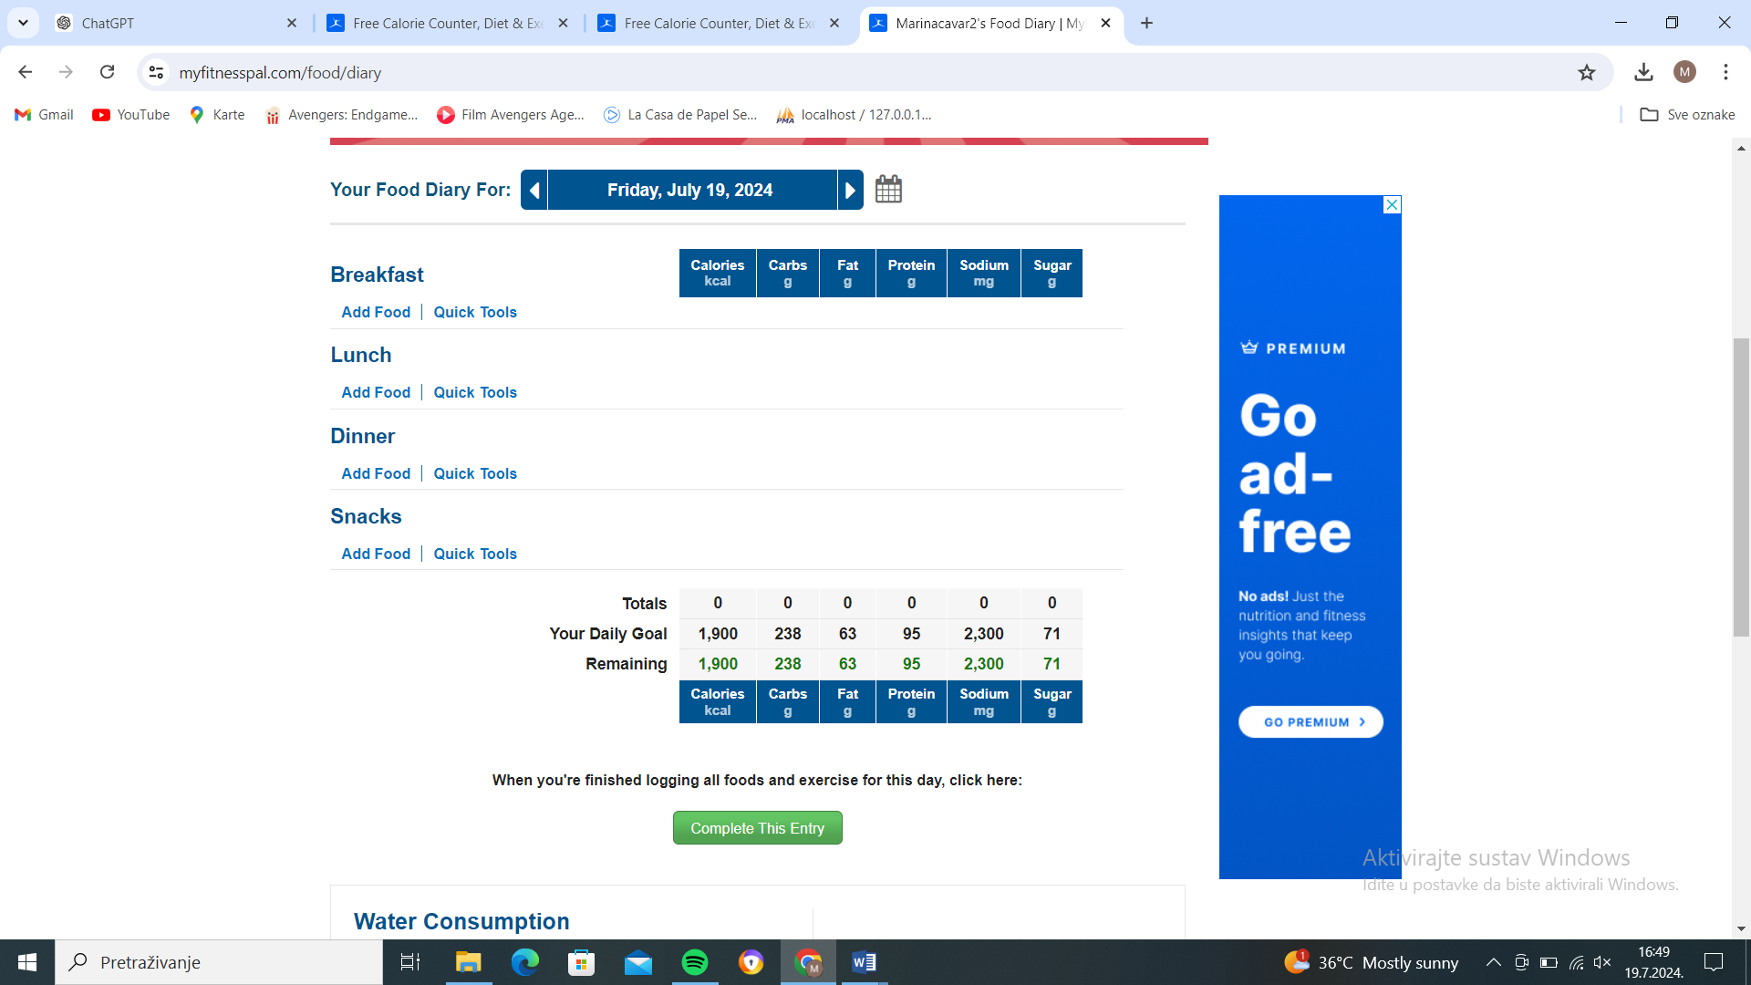

Slika .Praćenje unosa hrane i nutritivnih vrijednosti (https://www.myfitnesspal.com/food/diary)

Na prvoj kopiji zaslona (Slika 1) ilustrirana je funkcionalnost praćenja unosa hrane i nutritivnih vrijednosti. Korisnici mogu bilježiti hranu koju su pojeli pomoću jednostavnog pretraživanja baze podataka hrane ili skeniranja bar-kodova proizvoda. MyFitnessPal automatski izračunava kalorije i hranjive tvari (kao što su proteini, masti, ugljikohidrati, vitamini i minerali) te prikazuje dnevni unos u vizualnom obliku kroz grafikone i izvještaje. Ova funkcionalnost omogućava korisnicima da bolje razumiju kako njihova prehrana utječe na njihovo zdravlje i napredak prema ciljevima.

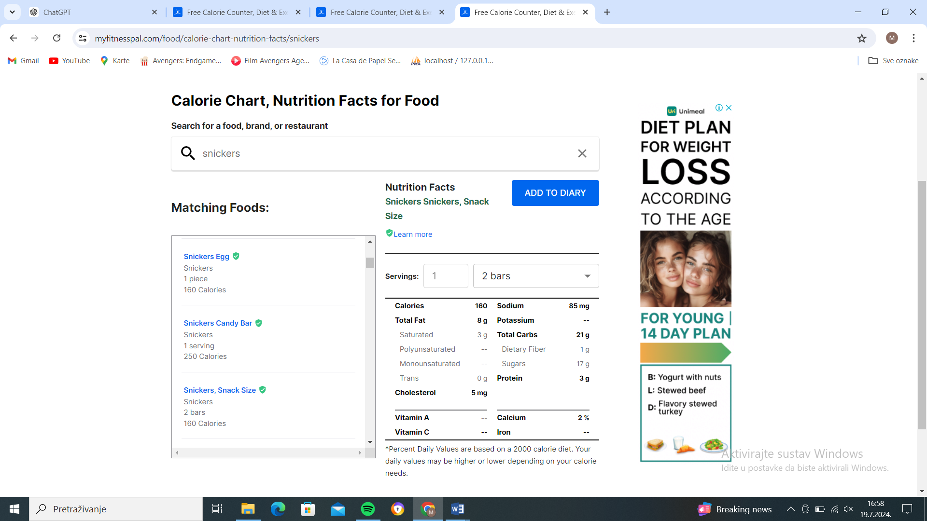

Slika . Prikaz nutritivnih vrijednosti hrane (https://www.myfitnesspal.com/food/calorie-chart-nutrition-facts)

Na drugoj kopiji zaslona (Slika 2) omogućena je pretraga po bazi podataka. Korisnik može unijeti naziv hrane, lanca hrane ili naziv restorana i dobit će popis koji sadrži razne varijante traženog proizvoda. Nakon što odabere traženi proizvod na desnoj strani dobit će prikaz svih nutritivnih vrijednosti kao što su: kalorije, masti, proteini, vitamini i sl.

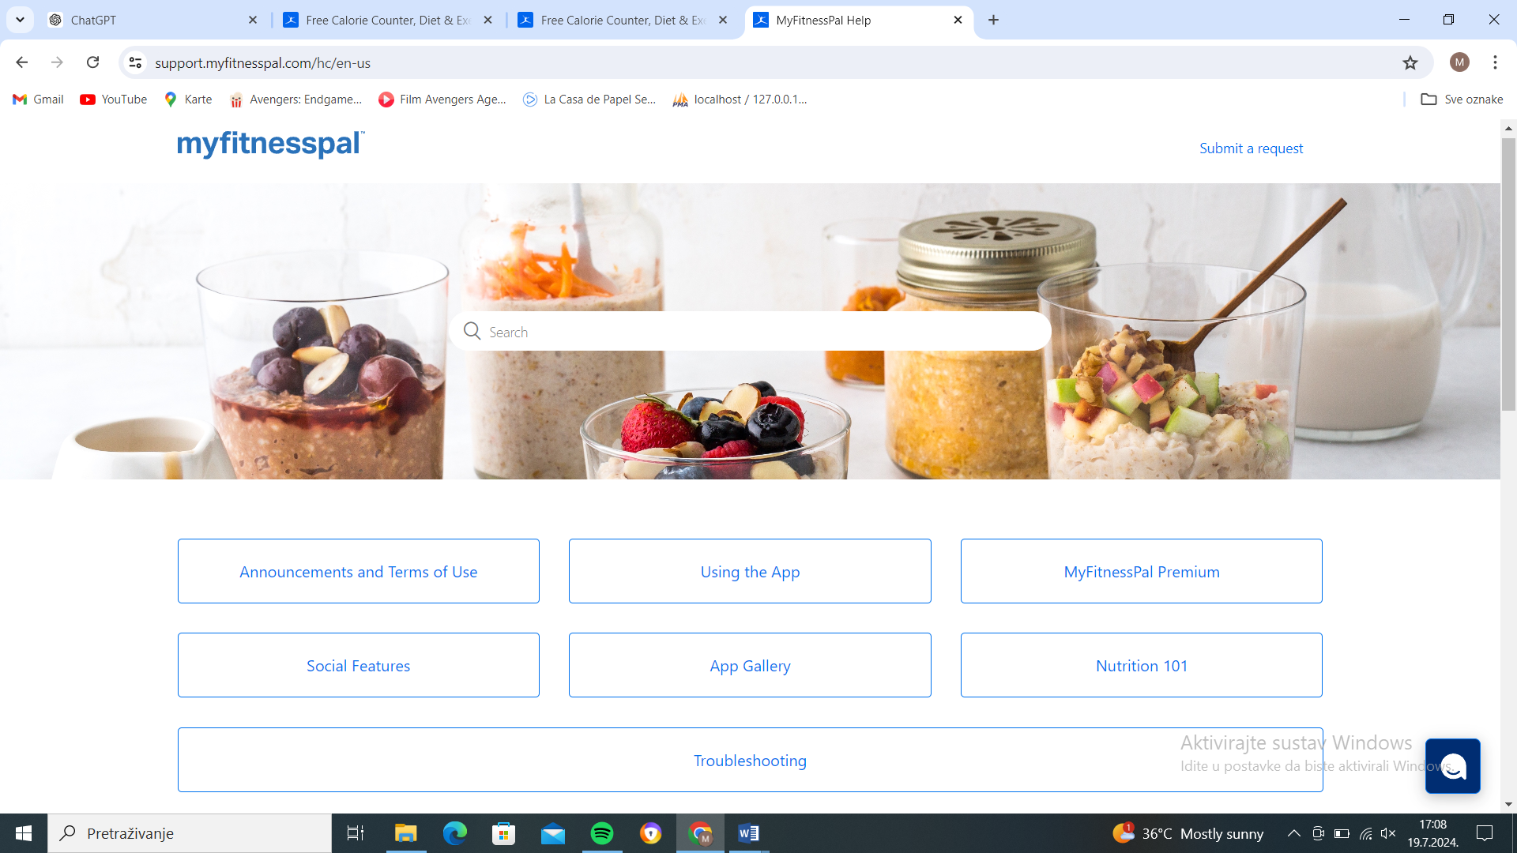

Slika .Korisnička podrška i pomoć (https://support.myfitnesspal.com/hc/en-us)

S treće kopije zaslona (Slika 3) prikazani su različiti oblici korisničke podrške. Kako bi se osiguralo da korisnici mogu dobiti pomoć kad im je potrebna, MyFitnessPal pruža podršku putem nekoliko kanala. Korisnici mogu pristupiti člancima s često postavljanim pitanjima, kontaktirati korisničku podršku putem e-maila, te koristiti zajednicu korisnika za razmjenu iskustava i savjeta. Ove značajke su ključne za pružanje kvalitetne usluge i omogućuju korisnicima da brzo dobiju odgovore na pitanja i rješavaju probleme u vezi s praćenjem prehrane i upotrebom aplikacije.

**Zaključak**

MyFitnessPal nudi sveobuhvatne funkcionalnosti za praćenje prehrane, uključujući personalizirane savjete, detaljno praćenje nutritivnih vrijednosti i robustnu korisničku podršku. Ove značajke omogućuju korisnicima da bolje upravljaju svojim prehrambenim navikama i postignu svoje zdravstvene ciljeve na učinkovit način.